**Restaurant Management System**

Profil: Informatica Romana anul 2, sg.6

Numele studentului : Ghincea Alexandru Constantin

-Universitatea de Vest din Timisoara-

Titlul proiectului este „Restaurant Management System”, acesta este un proiect dezvoltat in mod principal pentru preluarea si gestionarea comenzilor la restaurant, dar si acasa . Ii ajuta pe chelneri sa preia comanda digital fiind mult mai usor pentru ei in acest mod, dar ajuta si la livrarile la domiciliu si le ofera diferite facilitati utilizatorilor. Un domeniu de aplicabilitate al acestui proiect este, evident, Horeca.

Acest proiect este o aplicatie care are un sistem de „Login/Logout” cu datele de utilizator stocate intr-o baza de date. Ne putem autentifica drept manager care este unic si are diferite facilitati precum : adauga/sterge/actualiza meniul care este prezentat clientilor, a modifica rezervarile pentru mese in incinta restaurantului, fiind disponibile doar zece mese, a printa raportul vanzarilor, a reseta tabelul cu vanzari si a genera totalul vanzarilor pana in momentul respectiv, a putea sterge o livrare la domiciliu dupa ce a fost livrata sau de a le sterge pe toate la finalul programului restaurantului.

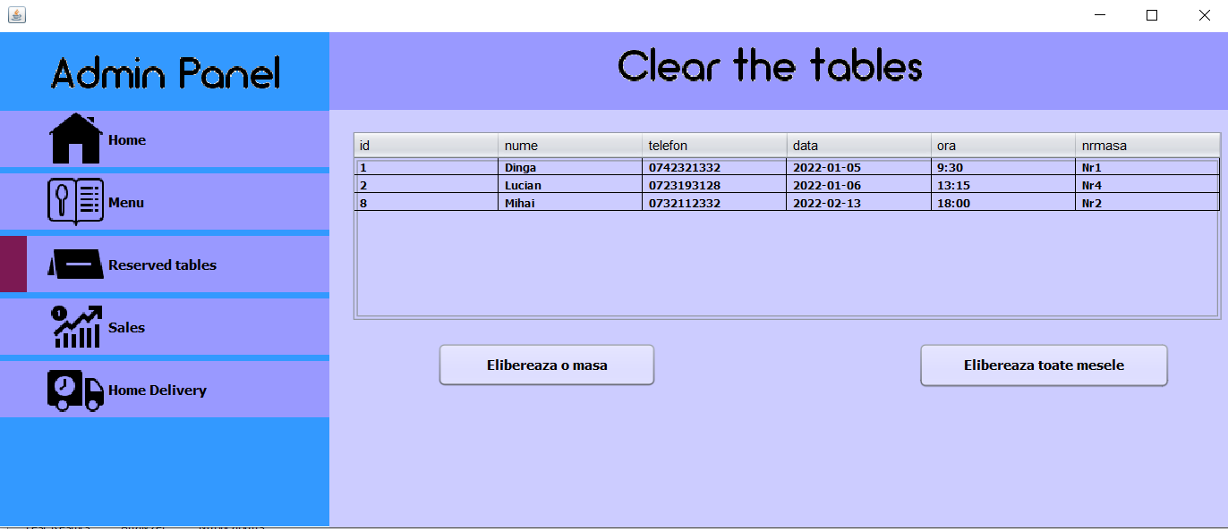

De asemenea, ne putem autentifica ca un simplu client, avand posibilitatea de a consulta meniul si de a efectua o comanda, iar comanda poate fi servita la domiciliu sau la restaurant, daca clientul vrea la restaurant el va putea rezerva o masa, daca mai sunt mese disponibile, iar daca nu mai sunt mese disponibile sau vrea ca comanda sa fie livrata la domiciliu isi va putea lasa informatii despre el precum : nume, numar de telefon si adresa . Aplicatia contine un mic convertor valutar care contine unele din cele mai importante monede internationale, cum ar fi : USD, EUR, GBP, CHF, HUF, in care se seteaza automat totalul de plata in lei si poate fi convertit in toate monedele de mai sus, dar poate fi folosit si pentru orice suma introdusa de catre client, si un calculator in caz ca sunt mai multe persoane la o masa si doresc sa isi plateasca separat propria consumatie, toate acestea pentru a face utilizarea clientului cat mai eficienta, usoara si placuta.

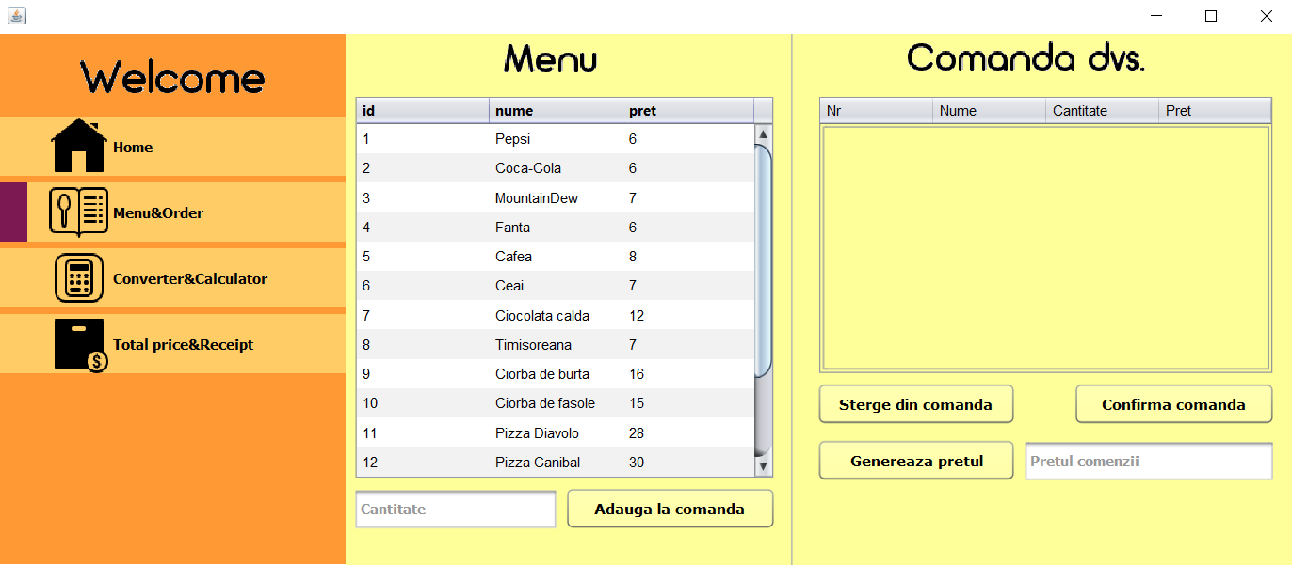

Arhitectura proiectului este urmatoarea:

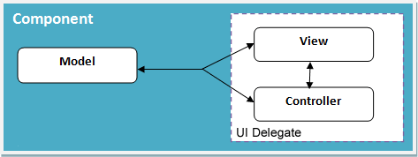

Limbajul de programare utilizat este Java, foarte putin HTML folosit pentru un showMessageDialog si SQL pentru administrarea bazei de date care este alcatuita din cinci tabele . API pe care le-am folosit sunt : jCalendar, print . Platformele utilizate pentru realizarea proiectului sunt [Netbeans](https://netbeans.apache.org/) si [Xampp](https://www.apachefriends.org/ro/index.html).

Codul sursa al proiectului: <https://github.com/GhinceaAlexandru/ProiectPI.git> .

O aplicatie similara pe partea de „delivery” este [Glovo](https://glovoapp.com/ro/ro/), Glovo fiind un serviciu de livrare acasa care iti livreaza orice, nu doar de la un restaurant si perpece o anumita taxa per livrare, iar pentru celelalte functionalitati nu am mai intalnit aplicatii similare.

Rezultatul livrabilului este, in mare parte, conform temei proiectului, cu plusuri si minusuri, dar mai multe plusuri . Ca minus este faptul ca nu am mai implementat partea de management al chelnerilor, nu am implementat-o deoarece nu mi s-a mai parut folositoare, ideea proiectului fiind inlocuirea mai multor chelneri cu aceasta aplicatie. Ca plusuri sunt pagina de admin unde managerul poate accesa si modifica simplu si usor baza de date a aplicatiei, posibilitatea de a rezerva o masa sau de a comanda la domiciliu.

Cel mai dificil moment l-a constituit distribuirea unor informatii intre frame-uri, dar dupa ceva timp petrecut pentru documentare am reusit sa fac ceea ce doream, iar ca provocare a fost lucrul cu bazele de date, ceva nou pentru mine dar ma bucur ca intr-un final am reusit sa ma descurc cu ele .

**O mica schema a claselor folosite in realizarea proiectului:**

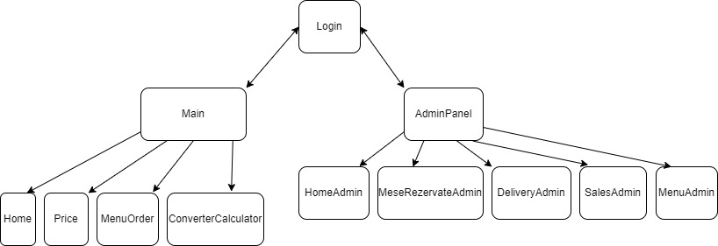

**Tabelele folosite pentru crearea bazei de date:**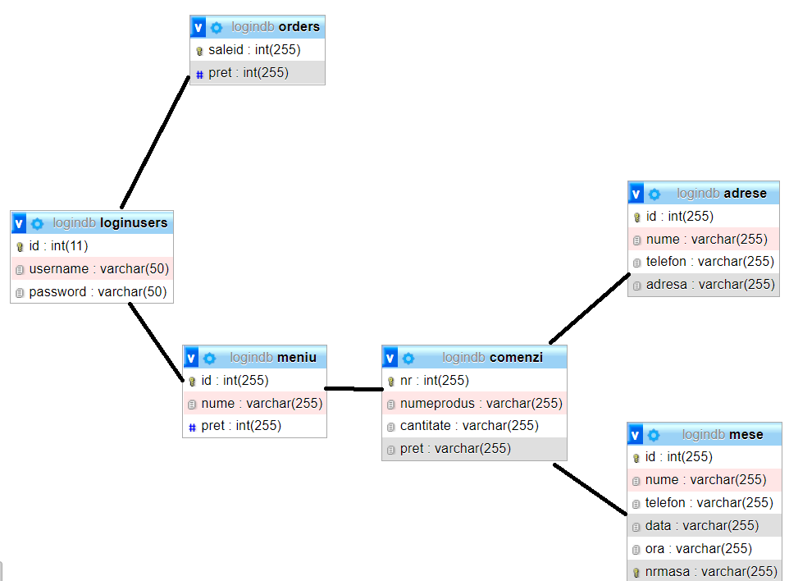

**Data prezentarii : 15/02/2022**